审核计划
受审核方名称 |  | 滁州世凯威环保包装科技有限公司
注册地址 |  | 安徽省滁州市全椒县经济开发区纬三路149号
经营地址 |  | 安徽省滁州市全椒县经济开发区纬三路149号
联系人 |  | 林伟毅 |  |  | 联系电话 |  | 18155095050 |  |  | 邮编 |  | 1
最高管理者 |  |  |  |  | 联系电话 |  |  |  |  | 邮箱
合同编号. |  | 0056-2020-Q-2022 |  |  | 审核领域 |  | ■QMS□EcMS□EMS□OHSMS  □FSMS □HACCP □EnMS
审核类型 |  | □初次认证第（二）阶段■监督审核 □再认证 □扩项审核 □其他
审核方法 |  | □现场审核 ■远程审核 □非现场审核（仅限一阶段）
远程审核方式 |  | ■音频■视频■数据共享□远程接入
远程审核资源 |  | ■网络 ■智能手机 □台式电脑 ■笔记本电脑 □录像机 □照相机 □可穿戴设备
审核目的 |  | ■验证管理体系实施运行的符合性及有效性。
审核范围 |  | 瓦楞纸板和瓦楞纸箱的生产 |  |  |  |  |  |  |  |  | 专业  代码 | 07.02.01;09.01.02
审核准则 |  | ■GB/T19001-2016/ISO 9001:2015  ■适用于受审核方的法律法规及其他要求； ■认证合同  ■受审核方管理体系文件 (手册版本号：)
 |  | 远程审核于于2022年05月04日 上午至2022年05月04日 下午(共1.0天)
审核语言 |  | ■普通话□英语□其他
审核组成员
组内身份 | 姓名 |  | 性别 | 注册证书号 |  |  | 专业代码 |  | 联系电话 |  |  |  |  | 见证安排
组长 | 周文廷A |  | 男 | 2019-N1QMS-1244880 |  |  | 07.02.01,09.01.02 |  | 13831886852
组员 | 喻荣秋B |  | 女 | 2021-N1QMS-1274747 |  |  |  |  | 18997716637
承诺: 在审核过程中接触的有关受审核方特定产品或机密信息，未经受审核方书面同意不得透露给第三方。当法律要求需要信息提供给第三方时，公司书面通知受审核方所要提供的信息。
审核组长 |  |  |  | 审核方案  管理人员 |  | 李凤娟 |  | 受审核方  签字及公章
联系电话 | 13831886852
日期 | 2022.5.2 |  |  | 日期 |  | 2022.5.2 |  | 日期 |  |  |  |  | 2022.5.4

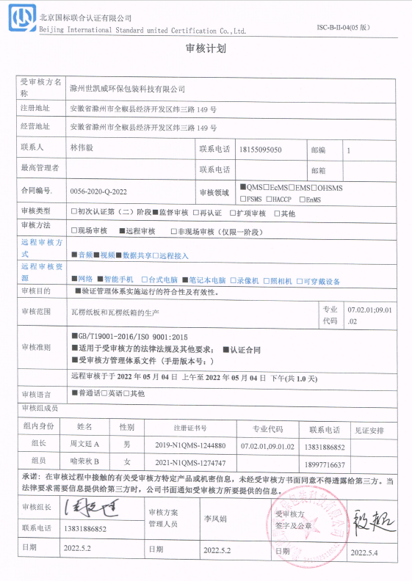

审核日程安排
日期 | 时间 | 部门 | 过程 | 涉及条款 | 审核人员
05-04 | 08:30-08:45 |  | 首次会议 |  | AB
 | 08:45-10:30 | 领导层 | （内外部因素、相关方的需求和期望、体系策划过程、管理承诺相关过程、资源提供过程、内外部沟通、管理评审过程、产品实现策划、顾客投诉处理、监视和测量规划和持续改进等）  对上次审核问题整改情况的确认；事故事件及起处理情况，质量监测情况、使用情况等 | QMS：4.1/4.2/4.3/4.4/5.1/5.2/5.3/6.1/6.2/6.3/7.1/9.1.1/9.2/9.3/10.1/10.3 | B
 | 10:30-12:00 | 管理部/财务 | 组织的岗位、职责权限；目标及其实现的策划；人力资源；知识管理；能力；意识；沟通 | 5.3/6.2/7.1.2/7.1.6/7.2/7.3/7.4 | B
 | 08:45-12:00 | 生产部/设备课/ | 组织的岗位、职责权限；目标及其实现的策划；基础设施；生产和服务提供的控制；标识和可追溯性；产品防护；更改控制 | QMS:5.3/6.2/7.1.3/8.5.1/8.5.2/8.5.4/8.5.6 | A
 | 12:00-13:00 |  | 休息时间
 | 13:00-14:00 | 储运部 | 组织的岗位、职责权限； 目标及策划；基础设施（产品运输设备）； | QMS：5.3/6.1/6.2/7.1.3/8.5.2/8.5.4 | A
 | 14:00-17:15 | 品管部 | 组织的岗位、职责权限；目标及策划；监视和测量资源；成文信息；运行的策划和控制； 产品和服务的放行；不合格品控制；分析和评价；内审； | QMS:5.3/6.2/7.5/7.1.5/8.1/8.6/8.7/9.1.3/9.2 | A
 | 13:00-15:00 | 采购中心 | 组织的岗位、职责权限；目标及策划；外部提供的过程、产品和服务的控制； | 5.3/6.2/8.4 | B
 | 15:00-17:15 | 销售部客服部 | 部门岗位、职责权限；目标及策划；顾客沟通；产品和服务要求的确定，合同评审；产品和服务要求的更改； 顾客满意； | 5.3/6.2/8.2/ 9.1.2 | B
 | 17:15-17:30 |  | 结束会议 |  | AB

注：每次监督审核必审条款：
- Q：4.1、4.2、4.3、4.4、5.2、5.3、6.1、6.2、6.3、8.1、8.2、8.3、8.4、8.5、8.6、8.7、9.1、9.2、9.3、10.2、10.3;
- J:3.2、3.3、3.4、4.2、4.3、5.2、5.3、6.2、6.3、7.2、7.3、7.4、8、9、10、11、12
- E/O:4.1、4.2、4.3、4.4、5.2、5.3、6.1、6.2、8.1、8.2、9.1、9.2、9.3、10.2、10.3
- S：4.1、4.2、4.3.1、4.3.2、4.3.3、4.4.1、4.4.3、4.4.6、4.4.7、4.5.1、4.5.2、4.5.3、4.5.5、4.6
- En:
- 除以上必审条款外还需审核：标准/规范/法规的执行情况、上次审核不符合项的验证、认证证书、标志的使用情况、投诉或事故、监督抽查情况、体系变动

